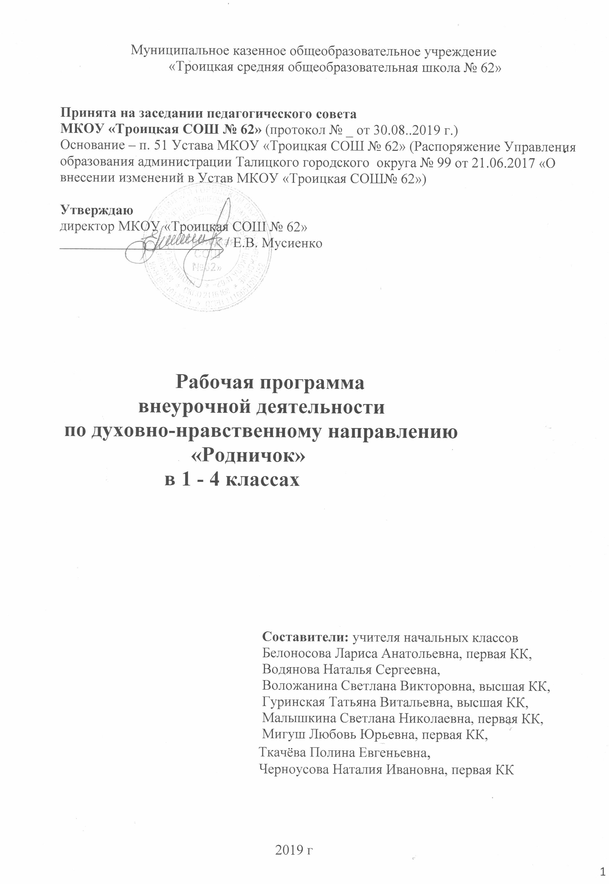
Пояснительная записка
Рабочая программа по внеурочной деятельности «Родничок» разработана в соответствии с Федеральным законом «Об образовании в Российской Федерации» ст.2, п.9, в соответствии с требованиями Федерального Государственного образовательного стандарта начального общего образования , в соответствии с программой внеурочной деятельности МКОУ «Троицкая СОШ № 62»

I.Планируемые результаты изучения курса.

Учащиеся должны знать:
-основы экологической культуры
- основные признаки времён года
- значение природы в жизни человека
- правила поведения в природе
-профессии своих родителей
- растительный и животный мир своего края и охраняемые виды животных и растений
Учащиеся должны уметь:
- различать объекты живой и неживой природы и объекты, не относящиеся к природе
- различать изученные виды растений и животных
- ухаживать за комнатными растениями
- ухаживать за домашними животными
- подкармливать птиц, сделать простейшие кормушки
- выполнять правила поведения в природе и при обращении с живыми объектами
- выполнять правила техники безопасности
- проводить поисковую и исследовательскую деятельность
В результате освоения программы курса «Родничок» формируются следующие универсальные учебные действия, соответствующие требованиям ФГОС НОО:
Личностные результаты:
развитие любознательности и формирование интереса к изучению природы методами искусства и естественных наук;
развитие интеллектуальных и творческих способностей, дающих возможность выражать своё отношение к окружающему миру природы различными средствами (художественное слово, рисунок, живопись, различные жанры декоративно-прикладного искусства, музыка и др.);
воспитание ответственного отношения к природе, осознание необходимости сохранения окружающей среды;
формирование мотивации дальнейшего изучения природы.
Метапредметные результаты:
овладение элементами самостоятельной организации учебной деятельности, что включает в себя умения ставить цели и планировать личную учебную деятельность, оценивать собственный вклад в деятельность группы, проводить самооценку уровня личных учебных достижений;
освоение элементарных приёмов исследовательской деятельности, доступных для детей младшего школьного возраста: формулирование с помощью учителя цели учебного исследования (опыта, наблюдения), составление плана, фиксирование результатов, использование простых измерительных приборов, формулировка выводов по результатам исследования;
формирование приёмов работы с информацией, что включает в себя умения поиска и отбора источников информации в соответствии с учебной задачей, а также понимание информации, представленной в различной знаковой форме – в виде таблиц, диаграмм, графиков, рисунков и др.;
развитие коммуникативных умений и овладение опытом межличностной коммуникации, корректное ведение диалога и участие в дискуссии, а также участие в работе группы в соответствии с обозначенной ролью.
Предметные результаты:
ценностно-ориентационная сфера – сформированность представлений об экологии как одном из важнейших направлений изучения взаимосвязей и взаимодействий между природой и человеком, как важнейшем элементе культурного опыта человечества;
познавательная сфера – наличие углубленных представлений о взаимосвязи мира живой и неживой природы, между живыми организмами; об изменениях природной среды под воздействием человека; освоение базовых естествонаучных знаний, необходимых для дальнейшего изучения систематических курсов естественных наук; формирование элементарных исследовательских умений; применение полученных знаний и умений для решения практических задач в повседневной жизни, для осознанного соблюдения норм и правил безопасного поведения а природе и социоприродной среде;
трудовая сфера – владение навыками ухода за растениями комнатными и на пришкольном участке, за домашними питомцами;
эстетическая сфера – умение приводить примеры, дополняющие научные данные образами из литературы и искусства;
сфера физической культуры – знание элементарных представлений о зависимости здоровья человека, его эмоционального и физического состояний от факторов окружающей среды.

II.Содержание программы

Программа состоит из 9 разделов
1 раздел – «Введение в экологию»
Этот раздел направлен на формирование начал экологической культуры, осознанного отношения к объектам живой и неживой природы. У учащихся закладывается первоначальное понимание некоторых аспектов взаимодействия человека с природой.
2 раздел – «Лёгкие» нашей планеты»
Дереву никто не говорит, когда надо сбрасывать листву. Но вот приближается осень, и листья на деревьях изменяют свой цвет на жёлтый или красный, постепенно сбрасываются. Учащиеся исследуют особенности роста и развития лиственных деревьев.
3 раздел – «Мои пернатые друзья»
Учащиеся наблюдают за поведением птиц в природе, знакомятся с понятиями «зимующие перелётные птицы», исследуют особенности поведения зимующих птиц, самостоятельно изготавливают кормушки для них, «открывают птичьи столовые», принимают участие в акциях «Покорми птиц», читают стихи, рассказы, разгадывают кроссворды и загадки, рисуют любимых птиц, выполняют творческие работы
4 раздел – «О братьях наших меньших»
Нет ни одного ученика, который не мечтал бы завести себе четвероногого друга и заботиться о нём. В этом разделе учащиеся изучают особенности поведения и жизни животных. Очень познавательными являются рассказы о жизни животных в лесу, в степи. Дети выполняют творческие работы по теме «Жизнь обитателей леса»: фотоработы, рисунки, поделки из природного материала; разгадывают загадки, читают рассказы и стихи о любимых друзьях. Познакомиться с дикими животными помогают экскурсии в краеведческий музей посёлка
5 раздел – «Охрана природы»
Учащиеся знакомятся с понятием «Красная книга». Очень большой интерес проявляют они к исчезающим и исчезнувшим видам животных, об этом школьники узнают из материалов Красной книги. Дети оформляют фотоальбомы и рисунки о редких видах растительного и животного мира.
6 раздел – « Оранжерея на окне»
Дети учатся выращивать комнатные растения, ухаживать за ними. Они занимаются исследовательской работой о влиянии тепла, света, плодородия почвы на рост и развитие комнатных растений. Выполняют фотоработы и рисунки любимых комнатных растений, сочиняют стихи, песни, загадки о своих «питомцах»
7 раздел – «Загадки Вселенной»
Ученики знакомятся с явлениями, происходящими в космосе, небесными телами, открытиями новых миров. Они придумывают названия новым звёздам и планетам, выполняют творческие работы на тему космоса.
8 раздел – «ЗОЖ»
Человек – часть живой природы. В этом разделе большое внимание уделяется мероприятиям, направленным на формирование мотивации к здоровому образу жизни и расширении представлений о здоровом образе жизни;
Также учащиеся знакомятся с трудовой деятельностью людей и её значением в жизни человека и общества.
9 раздел – «Школа – наш дом, наведём порядок в нём»
Учащиеся выполняют практические и творческие работы по благоустройству классной комнаты, школы, территории пришкольного участка, принимают активное участие в субботниках и акциях
Дети учатся жить и выполнять заповеди:
- Уважай других, тогда будут уважать тебя
- Чисто не там, где убирают, а там, где не мусорят
- Береги природу и учись у неё гармонии
- Веди здоровый образ жизни и пропагандируй его среди окружающи

III. Тематическое планирование
1 класс

№ | Тема занятия | Количество часов
 | «Введение в экологию»
1 | Край, в котором мы живём | 1
2 | Экология – наука о доме | 1
 | «Лёгкие» нашей планеты»
3 | Милый сердцу уголок | 1
4 | Берёза – символ России | 1
5 | Осень – рыжая хозяйка | 1
6 | Золотая осень. | 1
 | «Мои пернатые друзья»
7 | "Птичья столовая" | 1
8 | Утренник «Храм природы» | 1
9 | Наши добрые соседи | 1
10 | Птичьи портреты | 1
11 | Знаешь ли ты, что…. | 1
12 | Акция «Покорми птиц». КВН «Птичьи разговоры» | 1
 | «О братьях наших меньших»
13 | Про кошек и собак | 1
14 | Наши молчаливые соседи- рыбки | 1
15 | Спеши делать добро | 1
16 | Сердитый «недотрога» - ёж | 1
 | «Охрана природы»
17 | Красная книга | 1
18 | Правила поведения в природе. В гостях у Лесовичка. | 1
19 | Птицы Свердловской области (исчезающие виды). Создание настенной газеты из детских рисунков на тему «Берегите нашу планету» | 1
20 | "По тропе Берендея",любопытные факты о живой природе. | 1
21 | "По родным просторам" | 1
22 | Тюльпан Шренка – растение из Красной Книги | 1
 | « Оранжерея на окне»
23 | Живые украшения нашего дома. Родина комнатных растений. Правила ухода. | 1
24 | Уход за комнатными растениями | 1
25 | Учимся определять комнатные растения | 1
26 | Как на нашей грядке выросли загадки | 1
 | «Загадки Вселенной»
27 | Тайны третьей планеты | 1
28 | Путешествие на Луну | 1
 | «ЗОЖ»
29 | Учимся ухаживать за зубами | 1
30 | Правила личной гигиены | 1
 | «Школа – наш дом, наведём порядок в нём»
31 | Эстафета любимых занятий | 1
32 | Операция "Дом, в котором мы живём". | 1
33 | Презентация «Мы – экологи!» Игра-турнир по экологии «Что? Где? Когда?» | 1

2 класс

№ | Тема занятия | Количество часов
 | «Введение в экологию»
1 | Изучать природу – значит любить и охранять её. «Кто-кто в лесочке живёт?» | 1
2 | Экология – наука о доме. Школа – наш общий дом | 1
 | «Лёгкие» нашей планеты»
3 | Деревья моего поселка | 1
4 | Берёзовое царство – лучшее лекарство | 1
5 | Осень в лесу. Сбор природного материала для поделок | 1
6 | Золотая осень. Игра-лото «Спор овощей» | 1
 | «Мои пернатые друзья»
7 | "Птичья столовая" | 1
8 | "Тропинки, тайны, голоса".  Храм природы | 1
9 | Наш добрый сосед – скворец. | 1
10 | Соловей – «великий маэстро» | 1
11 | «Лесной доктор» – дятел. | 1
12 | Акция «Покорми птиц». КВН «Птичьи разговоры» | 1
 | «О братьях наших меньших»
13 | Про кошек и собак | 1
14 | Животные живого уголка | 1
15 | Учитесь доброте | 1
16 | "По тропе Берендея". | 1
 | «Охрана природы»
17 | Красная книга | 1
18 | Зеленая аптека | 1
19 | Удивительное рядом | 1
20 | "Тайны лесной тропинки", | 1
21 | "Музей природы" | 1
22 | Тюльпан Шренка – растение из Красной Книги | 1
 | « Оранжерея на окне»
23 | Родина комнатных растений. Правила ухода. | 1
24 | Уход за комнатными растениями | 1
25 | Живые украшения нашего дома. Учимся определять комнатные растения | 1
26 | Маленький огород на нашем подоконнике | 1
 | «Загадки Вселенной»
27 | Космический словарь, путешествие в космос. | 1
28 | Занимательная Галактика | 1
 | «ЗОЖ»
29 | Расти здоровым | 1
30 | В гостях у Мойдодыра | 1
 | «Школа – наш дом, наведём порядок в нём»
31 | "Человек - природа - искусство" | 1
32 | Эстафета любимых занятий | 1
33 | Операция "Мой двор - моя забота". | 1
34 | Презентация «Мы – экологи!» Игра-турнир по экологии «Что? Где? Когда?» | 1

3 класс

№ | Тема занятия | Количество часов
 | «Введение в экологию»
1 | Охранять природу – значит охранять Родину. | 1
2 | Что такое Экология ? | 1
 | «Лёгкие» нашей планеты»
3 | О чём шепчут деревья? | 1
4 | Символы государства | 1
5 | Откуда лес силы берёт? | 1
6 | Осенний калейдоскоп | 1
 | «Мои пернатые друзья»
7 | "Птичья столовая" | 1
8 | "Кто чем поёт?". | 1
9 | «Чей нос лучше?» | 1
10 | Поговорим о зимующих птицах | 1
11 | «Лесной доктор» – дятел. | 1
12 | Акция «Покорми птиц». | 1
 | «О братьях наших меньших»
13 | Мой четвероногий друг | 1
14 | Как ухаживать за хомяками | 1
15 | Доброта каждому мила | 1
16 | "Про Мальку" В. Белов | 1
 | «Охрана природы»
17 | «Красная книга или Возьмём под защиту» | 1
18 | Всё меньше окружающей природы, всё больше окружающей среды! | 1
19 | Наша чистая планета | 1
20 | «РЕПКА» сказка на экологический лад | 1
21 | "По степным тропинкам" | 1
22 | Солодка Коржинского – растение из Красной Книги | 1
 | « Оранжерея на окне»
23 | Мой «Зелёный друг». Правила ухода за комнатными растениями. | 1
24 | Уход за комнатными растениями | 1
25 | Учимся определять комнатные растения | 1
26 | Как на нашей грядке выросли загадки | 1
 | «Загадки Вселенной»
27 | Космодром | 1
28 | Экоколобок | 1
 | «ЗОЖ»
29 | Правила безопасного поведения | 1
30 | Осторожно! Ядовитые растения. | 1
 | «Школа – наш дом, наведём порядок в нём»
31 | "Мы – дети природы" | 1
32 | «Никто не забыт, ничто не забыто» | 1
33 | Операция "Зелёная аллея". | 1
34 | Реализация проекта «Цветочный рай» | 1

4 класс

№ | Тема занятия | Количество часов
 | «Введение в экологию»
1 | «Путешествие в мир природы» | 1
2 | Сохраним окружающую среду – Планета в опасности! | 1
 | «Лёгкие» нашей планеты»
3 | «Бабье лето» | 1
4 | Сладкое дерево наших лесов | 1
5 | «Поле чудес» | 1
6 | Здравствуй, осень золотая! Игра-лото «Знаешь ли ты деревья?» | 1
 | «Мои пернатые друзья»
7 | "Птичья столовая" | 1
8 | Наши добрые соседи | 1
9 | Орнитология – наука о птицах | 1
10 | «Синичкин календарь» | 1
11 | «Путаница» , «Крылья, лапы, хвосты» | 1
12 | Акция «Покорми птиц». Конкурс на лучший рисунок «Мой пернатый друг» | 1
 | «О братьях наших меньших»
13 | "По тропе Берендея" | 1
14 | 38 попугаев | 1
15 | Уроки кота Леопольда | 1
16 | Образы животных в художественных произведениях. Экосказка «Теремок» | 1
 | «Охрана природы»
17 | Красная книга России | 1
18 | Лекарственные растения | 1
19 | Удивительные часы | 1
20 | "Разноцветные грибы" | 1
21 | "Полюбуемся тюльпанами" | 1
22 | Венерин башмачок – растение из Красной Книги. Изготовление книжки-малышки «Берегите растения!» | 1
 | « Оранжерея на окне»
23 | Родина комнатных растений. Правила ухода. | 1
24 | Уход за комнатными растениями | 1
25 | Учимся определять комнатные растения | 1
26 | Живые украшения нашего дома. | 1
 | «Загадки Вселенной»
27 | Они были первыми. | 1
28 | Планета заболела | 1
 | «ЗОЖ»
29 | Хорошие манеры. Вредные привычки. | 1
30 | У меня зазвонил телефон | 1
 | «Школа – наш дом, наведём порядок в нём»
31 | Наша улица | 1
32 | Эстафета любимых занятий. «Вторая жизнь» пластиковой бутылки. | 1
33 | Операция "Цветочная клумба". | 1
34 | «Обо всём на свете» | 1

